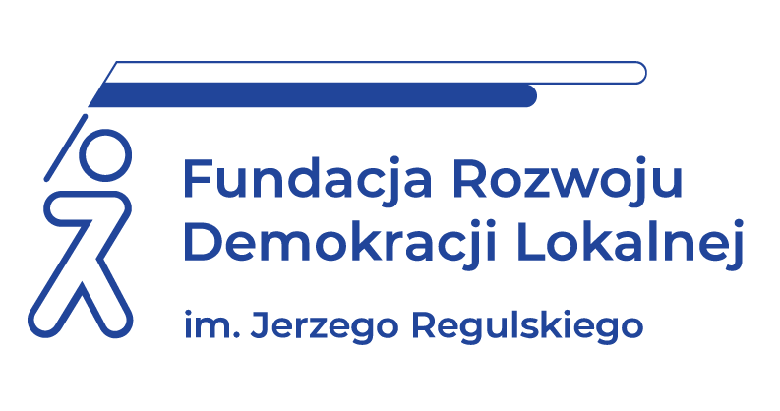
SZKOLENIE ON LINE
23 kwietnia 2021 r.
DOTACJE Z BUDŻETU JST PODMIOTOWE, PRZEDMIOTOWE I CELOWE UDZIELANIE, ROZLICZANIE, KONTROLA. DOTACJE A COVID-19
WAŻNE INFORMACJE O SZKOLENIU:
Proponujemy Państwu udział w szkoleniu podczas którego procedury udzielania, rozliczania oraz kontroli udzielania dotacji z budżetu jednostki samorządu terytorialnego. Omawiana podczas szkolenia tematyka zostanie uzupełniona o aktualne zagadnienia związane z realizacją zadań w okresie stanu pandemii.
CELE I KORZYŚCI:
- Omówione zostaną również czynności związane: z kontrolą udzielonych dotacji, a także z podejmowaniem działań mających na celu zwrot do budżetu dotacji: niewykorzystanej, nienależnej, pobranej w nadmiernej wysokości oraz niezgodnie z przeznaczeniem.
- Po szkoleniu uczestnicy będą wiedzieć jak prawidłowo przeprowadzić proces udzielenia i następnie rozliczenia przekazanej dotacji podmiotowej, przedmiotowej i celowej.

PROGRAM:
- Dotacje podmiotowe:
- Definicja.
- Podstawa prawna udzielenia.
- Czy wymagana jest umowa.
- Czy należy je rozliczać.
- Dotacje podmiotowe dla instytucji kultury – co kontrolować, jak rozliczać.
- Wzór zarządzenia wójta, burmistrza itp. w sprawie rozliczania dotacji podmiotowych udzielanych przez JST instytucjom kultury.
- Dotacje przedmiotowe:
- Definicja.
- Podstawa prawna udzielenia.
- Sposób kalkulacji.
- Wymagane dokumenty.
- Czy stosujemy wymagania art. 250 ustawy o finansach publicznych.
- Rozliczanie.
- Dotacje celowe:
- Podstawa prawna.
- Wymagane dokumenty.
- Kiedy stosujemy unormowania art. 250 ustawy o finansach publicznych.
- Dotacje dodatkowe zagadnienia:
- Odpowiedzialność z tytułu naruszenia dyscypliny finansów publicznych.
- Wyjaśnienie kiedy mamy do czynienia z: dotacją pobraną w nadmiernej wysokości, bez podstawy prawnej, niewykorzystaną, wykorzystaną niezgodnie z przeznaczeniem.
- Rozliczanie dotacji celowych na przykładzie dotacji udzielanych na podstawie ustawy o działalności pożytku publicznego i o wolontariacie:
- Umowa i jej postanowienia.
- Kontrola.
- Praktyczne przykłady rozliczania dotacji – z uwzględnieniem rozporządzenia Przewodniczącego Komitetu do spraw Pożytku Publicznego z dnia 24 października 2018 r. w sprawie wzorów ofert i ramowych wzorów umów dotyczących realizacji zadań publicznych oraz wzorów sprawozdań z wykonania tych zadań:
- Odpowiedź na pytanie: jeśli w rozliczeniu występują wydatki z przed umowy i po umowie to czy one oznaczają dotację pobraną w nadmiernej wysokości, niewykorzystaną czy wykorzystaną niezgodnie z przeznaczeniem?
- Zwrot dotacji pobranej w nadmiernej wysokości i wykorzystanej niezgodnie z przeznaczeniem.
- Zwrot dotacji w sytuacji niedozwolonego przesunięcia poszczególnych pozycji wydatków w stosunku do umowy.
- Zwrot dotacji w sytuacji zwiększenia się udziału dotacji w całkowitym koszcie zadania – występują dwie metody liczenia, więc którą należy stosować.
- Zwrot dotacji w sytuacji zmniejszenia się udziału innych środków finansowych w stosunku do otrzymanej kwoty dotacji.
- Zwrotu dotacji w sytuacji zmniejszenia się udziału wkładu osobowego i wkładu rzeczowego w stosunku do otrzymanej kwoty dotacji.
- Rozliczanie dotacji wg rezultatów realizacji zadania publicznego.
- Dotacje celowe dla OSP:
- Podstawa prawna.
- Czy jest wymagana oddzielna uchwała organu stanowiącego.
- Ważne postanowienia umowy - czy stosujemy unormowania art. 250 czy art. 221 ustawy o finansach publicznych.
- rozliczanie przykładowe dokumenty.
- Dotacje celowe na promocje JST - podstawa prawna.
- Dotacje dla żłobków prywatnych – wzór uchwały.
- Dotacje udzielane przez JST na podstawie ustawy Prawo ochrony środowiska:
- Podstawa prawna.
- Podmioty mogące otrzymać dotacje.
- Wybrane postanowienia uchwał organów stanowiących JST na przykładzie dotacji na wymianę ogrzewania budynków.
- Dotacje celowe z przeznaczeniem na pomoc między JST oraz powierzenie i przyjęcie zadań.
- Dotacje celowe w oparciu o przepisy ustawy o sporcie:
- Podstawa i zakres dopuszczalnego finansowania.
- Tryb udzielania dotacji.
- Najczęstsze nieprawidłowości.
- Dotacje, a COVID-19:
- Dotacje podmiotowe dla instytucji kultury.
- Dotacje dla organizacji pozarządowych udzielane na podstawie ustawy o działalności pożytku publicznego i o wolontariacie:
- Nierealizowanie lub nienależyte realizowanie zadania przez organizacje pozarządową – konsekwencje.
- Nieosiągnięcie rezultatów.
- Terminy sprawozdawczości.
- Co należy aneksować w zawartych umowach.
- Kiedy należy wypowiedzieć umowę.
- Uznanie dotacji za niewykorzystaną, pobraną w nadmiernej wysokości, wykorzystaną niezgodnie z przeznaczeniem w kontekście COVID-19.
- Dotacje, a dyscyplina finansów publicznych i odpowiedzialność karna w sytuacji COVID-19.

ADRESACI:
Kierownicy jednostek, skarbnicy, główni księgowi jednostek, kierownicy wydziałów i pracownicy merytoryczni zajmujący się udzielaniem, rozliczaniem, kontrolą i zwrotem dotacji, pracownicy organizacji otrzymujących dotacje.

PROWADZĄCY:
Prowadzi szkolenia od 2003 roku. Wieloletni Naczelnik Wydziału Kontroli Regionalnej Izby Obrachunkowej w Krakowie, wcześniej Główny Inspektor Wydziału Kontroli RIO, obecnie Zastępca Burmistrza, autor artykułów, wykładowca i praktyk, specjalista z zakresu kontroli, finansów publicznych, budżetu zadaniowego i zamówień publicznych. Wykładowca Uniwersytecki, stale współpracuje z FRDL.
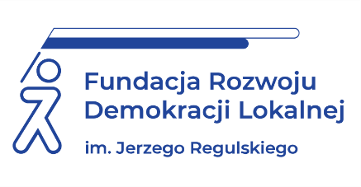 | INFORMACJE ORGANIZACYJNE  I KARTA ZGŁOSZENIA
Dotacje z budżetu JST podmiotowe, przedmiotowe i celowe udzielanie, rozliczanie, kontrola. Dotacje a COVID-19.
 | Szkolenie będziemy realizowali w formie webinarium on line.
 |  | 23 kwietnia 2021 r. |  |  |  | Szkolenie w godzinach 10:00-15:00
 | Cena: 309 PLN netto/os. Udział w szkoleniu zwolniony z VAT w przypadku finansowania szkolenia ze środków publicznych.
CENA zawiera: |  |  | udział w profesjonalnym szkoleniu on-line,  materiały szkoleniowe w wersji elektronicznej,  certyfikat ukończenia szkolenia,  możliwość konsultacji z trenerem.
DANE DO KONTAKTU: |  |  | Fundacja Rozwoju Demokracji Lokalnej Podlaskie Centrum  ul. Choroszczańska 31, 15-732 Białystok  tel.: 85 732 17 88 | fax: 85 732 94 84  frdl-pc@frdl.bialystok.pl
DANE UCZESTNIKA ZGŁASZANEGO NA SZKOLENIE
Nazwa i adres nabywcy
(dane do faktury)
Nazwa i adres odbiorcy
NIP |  |  |  |  |  |  | Telefon
- Imię i nazwisko uczestnika, stanowisko,
E-MAIL i TEL. DO KONTAKTU
- Imię i nazwisko uczestnika, stanowisko,
E-MAIL i TEL. DO KONTAKTU
Oświadczam, że szkolenie dla ww. pracowników jest kształceniem zawodowym finansowanym w całości lub co najmniej 70% ze środków publicznych (proszę zaznaczyć właściwe) |  |  |  |  |  |  |  | TAK ☐ NIE ☐
Proszę o certyfikat w formie: |  |  |  |  | Papierowej ☐  Elektronicznej ☐ e mail………………………………………….……………………
Dokonanie zgłoszenia na szkolenie jest równoznaczne z zapoznaniem się i zaakceptowaniem regulaminu szkoleń Fundacji Rozwoju Demokracji Lokalnej zamieszczonym na stronie Organizatora www.frdl.bialystok.pl oraz zawartej w nim Polityce prywatności i ochrony danych osobowych.
Wypełnioną kartę zgłoszenia należy przesłać poprzez formularz zgłoszenia na www.frdl.bialystok.pl lub mailem na adres frdl-pc@frdl.bialystok.pl do 20 kwietnia 2021 r.
UWAGA Liczba miejsc ograniczona. O udziale w szkoleniu decyduje kolejność zgłoszeń. Zgłoszenie na szkolenie musi zostać potwierdzone przesłaniem do Ośrodka karty zgłoszenia. Brak pisemnej rezygnacji ze szkolenia najpóźniej na trzy dni robocze przed terminem jest równoznaczny z obciążeniem Państwa należnością za szkolenie niezależnie od przyczyny rezygnacji. Płatność należy uregulować przelewem na podstawie wystawionej i przesłanej FV.

Podpis osoby upoważnionej ____________________________________

